第十一章 简单机械和功

课时11.2 滑轮


- 理解定滑轮、动滑轮特点、实质及其作用；
- 理解滑轮组的作用及滑轮组的装配图。
题型汇总：定滑轮及其工作特点、动滑轮及其工作特点、动滑轮拉力的计算、滑轮组及其工作特点、滑轮组绳子拉力的计算、滑轮组的设计与组装。


- 定滑轮、动滑轮、滑轮组
滑轮：主要部分是能绕轴转动的轮子。
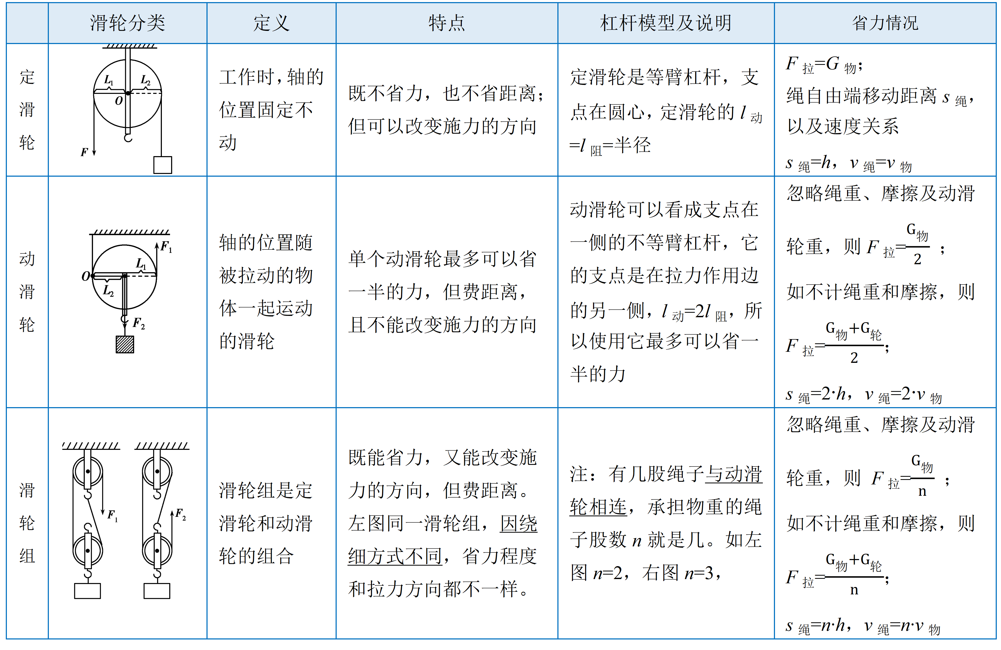
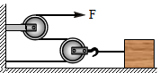
- 滑轮组横放
使用这类滑轮组时，滑轮组用几段绳子承担物体所受摩擦力，拉力大小就是物体所受摩擦力大小的几分之一，即F_{拉}= f / n（不计绳重、滑轮重及绳与轮、轮与轴间的摩擦）。
- 滑轮组组装和绕绳法
一般来说，在给滑轮组绕绳时，首先要确定承担物重的绳子股数n，然后根据“奇动偶定，由内向外”的原则绕绳。如承担物重的绳子段数为奇数时，绳子的起点从动滑轮开始绕线；



考点一 定滑轮及其工作特点
1．学校旗杆顶装有定滑轮，这样做（ ）
A．既省力，也改变施力的方向
B．省力，但不改变施力的方向
C．不省力，但改变施力的方向
D．既不省力，也不改变施力的方向
【解答】解：定滑轮实质是一个等臂杠杆，既不省力也不费力，但能改变力的方向。
故选：。

2．用定滑轮匀速提升重物，所用拉力的方向如图所示，不计摩擦，比较拉力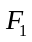、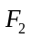、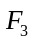的大小（ ）
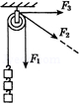
A．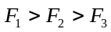 B．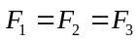 C．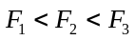 D．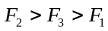
【解答】解：因为定滑轮相当于一等臂杠杆，只能改变力的方向，而不省力，故定滑轮拉同一重物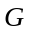，沿三个不同方向，用的拉力大小相等，即、、都等于物体的重力。故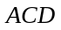不符合题意；
故选：。

3．每周一学校都举行升旗仪式，在升旗仪式上，当升旗手缓缓向下拉绳子时，旗子就会徐徐上升。这是由于旗杆顶部有一个 滑轮，它能改变力的方向，但 （选填“能”或“不能” 省力。
【解答】解：根据生活经验可知：旗杆顶部的定滑轮只能改变力的方向，而不能省力。
故答案为：定；不能。

4．学校开展“升国旗，唱国歌”的主题活动，如图所示为某学校升旗的情景，旗杆顶装的滑轮是 滑轮，它的作用是 。
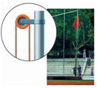
【解答】解：由图可知，旗杆顶部滑轮的轴是固定的，所以该滑轮为定滑轮；使用定滑轮的优点是可以改变力的方向，但不能省力。
故答案为：定；改变力的方向。

考点二 动滑轮及其工作特点
5．如图所示，工人用动滑轮匀速提升重物，这样做（ ）
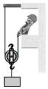
A．省力，不改变施力的方向
B．不省力，改变施力的方向
C．既省力，也改变施力的方向
D．既不省力，也不改变施力的方向
【解答】解：
动滑轮的实质是动力臂为阻力臂2倍的杠杆，使用动滑轮时能省力，但不能改变施力的方向，故正确、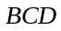错误。
故选：。

6．关于动滑轮和定滑轮的特点，下列结论正确的是（ ）
A．动滑轮不能改变施力方向 B．定滑轮不能改变施力方向
C．动滑轮不能省力 D．定滑轮能省一半力
【解答】解：
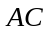、动滑轮的动力臂是阻力臂的2倍的杠杆，使用动滑轮能省一半的力，不能改变动力方向，故正确，错误；
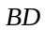、使用定滑轮不能省力，是因为定滑轮是等臂杠杆，动力臂等于阻力臂，动力就等于阻力，能改变动力方向，故错误。
故选：。

7．如图所示，在竖直方向大小为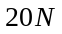的拉力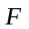作用下，重物沿竖直方向，以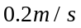的速度匀速上升。不计滑轮重、绳重、摩擦，物体的重力及滑轮移动的速度是（ ）
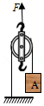
A．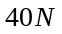 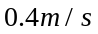 B．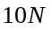 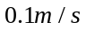 C． D．
【解答】解：由图可知，该滑轮是动滑轮，当重物上升速度为时，滑轮上升速度应该是物体速度的一半，即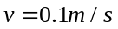；此时拉力应该是物重的2倍，即物体的重力为，故正确，错误。
故选：。

8．利用如图所示的动滑轮（重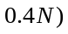提升钩码时，不能证明使用动滑轮能省力的操作是
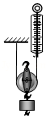
A．竖直匀速提升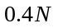的钩码 B．竖直匀速提升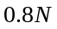的钩码
C．竖直匀速提升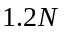的钩码 D．竖直匀速提升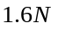的钩码
【解答】解：使用如图所示动滑轮提升钩码时，若不计绳重及摩擦，绳端拉力为：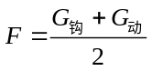；
当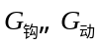时，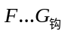。即当动滑轮重力大于或等于物体的重力时，不能证明动滑轮能省力。动滑轮重，所以提升钩码重力小于或等于的不能证明；
故选：。

9．如图所示，分别用滑轮、匀速提升甲、乙两个重力相同的物体（物重大于滑轮重，不计绳重及摩擦）。滑轮实质上是一个 杠杆；拉力 （选填“小于”、“等于”或“大于” ；若拉力、做的功相同，则物体被竖直提升的高度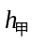与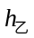的大小关系是 （选填“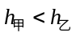”、“ 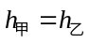”、“ 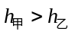”或“无法确定” 。
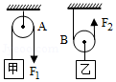
【解答】解：（1）由图示可知，是定滑轮，实质是等臂杠杆；则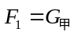，
是动滑轮，动滑轮实质是动力臂为阻力臂二倍的省力杠杆，已知乙物体的重力大于滑轮重，则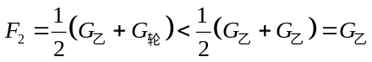，
已知甲、乙两个重力相同的物体，所以，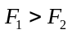；
（2）拉力做功时，根据定滑轮的特点可知：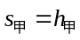，根据动滑轮的特点可知：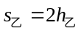，
则拉力做的功为：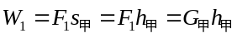，
拉力做的功为：，
若拉力、做的功相同，则：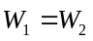，
即：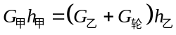，
已知甲、乙两个重力相同的物体，则：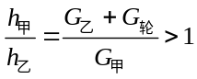。
所以，。
故答案为：等臂；大于；。

10．用一个动滑轮将重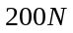的物体匀速提起，动力臂是 （用图中的字母表示）；若不改变力的大小，通过向下施加拉力就能将重物提起，则需再增加一个 滑轮即可实现。
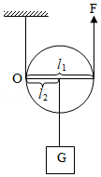
【解答】解：（1）使用动滑轮时，绳端的拉力为动力，支点到动力作用线的距离为动力臂，故是动力臂；
（2）定滑轮可以改变力的方向，故若不改变力的大小，通过向下施加拉力就能将重物提起，则需再增加一个定滑轮即可实现。
故答案为：；定。

11．如图（a）、（b）所示，分别用力、匀速提升重为的物体，图（a）中的滑轮作用 ，若不计摩擦、绳重和滑轮重力，力的大小为 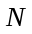，力的大小为 。
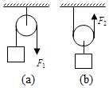
【解答】解：（1）是定滑轮，本质是等臂杠杆，可以改变力的方向；
是动滑轮，本质是动力臂为阻力臂两倍的省力杠杆，可以省力；
（2）不计摩擦、绳重和滑轮重力，使用定滑轮不省力也不费力，则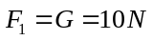；
使用动滑轮省一半的力，即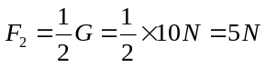。
故答案为：改变力的方向；10；5。

考点三 动滑轮拉力的计算
12．如图所示，某同学用重为的动滑轮匀速提升重为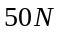的物体，不计摩擦，则该同学所用拉力的可能值是（ ）
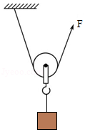
A． B．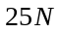 C．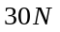 D．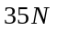
【解答】解：由图可知，物体与滑轮的总重力由两段绳子承担，又由于两根绳子的拉力的方向不平行，
所以由力的合成可得：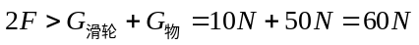，即：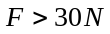，故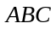错误，正确。
故选：。

13．如图所示，一个重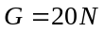的物体在拉力的作用下被匀速提升了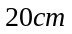。若不计滑轮重和摩擦，则拉力及其向上移动的距离分别为（ ）
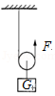
A．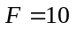 ，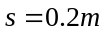 B．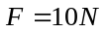，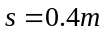
C．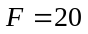 ， D． ，
【解答】解：
由图知，使用的是动滑轮，不计滑轮重和摩擦，则拉力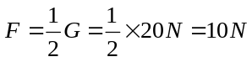；
拉力端向上移动的距离：。
故选：。

14．一名体重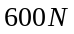的举重运动员，可举起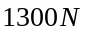的物体，这个人站在地面上，用如图装置提升物体，滑轮重和摩擦均忽略不计，在下列四个不同重力的物体中，他能提起的最重的物重是（ ）
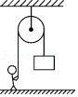
A．600 B．1300 C．1900 D．700
【解答】解：由图可知该装置是定滑轮，定滑轮不省力，
因为人的体重为，人能施加的最大拉力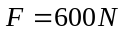，
滑轮重和摩擦均忽略不计，
他能提起最重的物重：
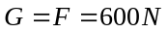。
故选：。

15．如图所示，某同学用重为的动滑轮匀速提升重为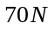的物体，不计绳重和摩擦，则该同学所用拉力的可能值是（ ）
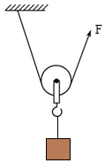
A． B． C． D．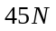
【解答】解：
动滑轮之所以能省一半的力，是因为其相当于杠杆的变形，轮的直径相当于动力臂，轮的半径相当于阻力臂，这样动力臂是阻力臂的二倍，自然就能省一半的力。而这一关系成立的前提条件是：必须竖直向上拉绳子。
不计绳重和摩擦，重物和动滑轮的总重由2段绳子承担，
当沿竖直方向拉动时，拉力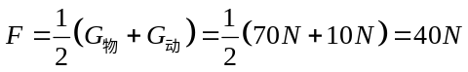；
图中斜向上拉绳子时，动力臂和阻力臂都会减小，但动力臂会小于阻力臂的二倍，而阻力不变，由杠杆平衡条件可知，动力就会增大，因此所用拉力变大，则拉力的范围是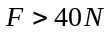。
故选：。

16．如图所示，工人用动滑轮将重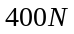的木箱匀速向上提升了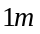，不计摩擦和滑轮重，在此过程中，工人用的拉力为 ，绳子自由端提高了 。
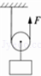
【解答】解：
由图知，使用的是动滑轮，承重物重的有效股数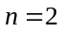；
不计摩擦和滑轮重，
（1）工人用的拉力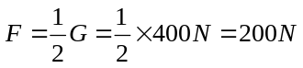；
（2）绳子自由端移动的距离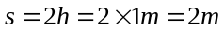。
故答案为：200；2。

17．如图所示的两个滑轮中，属于动滑轮的是 ，若滑轮的自重和摩擦不计，当分别用、匀速提起同一物体时，则、的大小关系是： 。
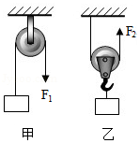
【解答】解：
①图乙的滑轮随物体一起运动，属于动滑轮；
②不计摩擦和动滑轮重：用的力提升重物时，用的是定滑轮；根据定滑轮不省力，故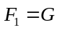；
用的力提升重物时，用的是动滑轮；滑轮的自重和摩擦不计，根据动滑轮能够省一半的力，故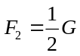；
所以。
故答案为：乙；大于。

考点四 滑轮组及其工作特点
18．使用滑轮组肯定做不到的是（ ）
A．既省力又改变用力的方向
B．既省力又省距离
C．省力，但没有改变用力的方向
D．以上三种情况都有可能
【解答】解：
滑轮组中动滑轮能省力，定滑轮能改变用力的方向；故能够做到。
在滑轮组中，绳子的末端没有经过定滑轮时只能省力，但是不改变用力的方向；故也能做到。
使用滑轮组可以省力和改变用力的方向，但是要费距离，即使用滑轮组肯定做不到的是既省力又省距离，故符合题意。
故选：。

19．如图所示，滑轮重、绳重、摩擦力均忽略不计，利用两个滑轮提升同一重物到同一高度时，下列组合中最省距离的是（ ）
A．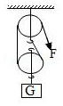 B．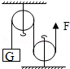
C．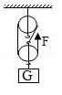 D．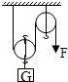
【解答】解：滑轮重、绳重、摩擦力均忽略不计，
图，动滑轮上有2段绳子，物重由2段绳子承担，所以拉力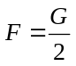；
图，两个滑轮都是定滑轮，所以拉力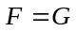。
图，动滑轮上有3段绳子，物重由3段绳子承担，所以拉力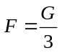；
图，动滑轮上有2段绳子，物重由2段绳子承担，所以拉力；
由功的原理可知，机械最省距离时，最费力，拉力最大。
比较可知，拉力最大的是图，即图最省距离。
故选：。

20．小明和小杰握住两根较光滑的木棍，小华将绳子的一端系在其中一根木棍上，然后如图所示依次将绳子绕过两根木棍，小明和小杰相距一定的距离握紧木棍站稳后，小华在图处拉绳子的另一端，用很小的力便能拉动他们。两根木棍和绳子组成的机械相当于 ，小明受到的拉力 小杰受到的拉力（填“大于”“小于”或“等于” 。如果小华将绳子在木棍上又多绕几卷，在小华拉力与上次相同时，小明和小杰的拉力将 。（填“变大”“变小”或“不变”
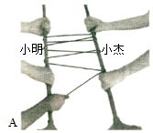
【解答】解：（1）从使用的情况看，两根木棍和绳子组成的简单机械是滑轮组；
（2）由图可见，小明那端木棍有6段绳子相连，小杰那端木棍有7段绳子相连，因此小明受到的拉力小于小杰受到的拉力；
（3）如果小华将绳子在木棍上又多绕几卷，绳子的段数增大，在小华拉力与上次相同时，小明和小杰的拉力将变大。
故答案为：滑轮组；小于；变大。

21．小明利用如图所示的装置探究滑轮组的特点，他将重为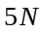的物体匀速提高了，每个滑轮重均为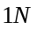，不计绳重及摩擦，则绳端移动距离是 ，施加在绳端的拉力是 ，悬挂定滑轮处拉力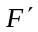是 ．
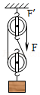
【解答】解：
（1）由图知，，绳端移动距离；
（2）不计绳重及摩擦，绳端拉力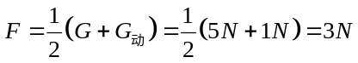；
（3）滑轮组处于平衡状态，以定滑轮为研究对象，其受到向上的拉力、向下的重力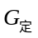和向下的3段绳子的拉力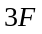，由力的平衡条件可得，悬挂定滑轮处拉力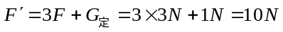，所以的大小为。
故答案为：2；3；10。

考点五 滑轮组绳子拉力的计算
22．如图所示的滑轮组，每个滑轮重为，绳重及摩擦不计。用它匀速提升重为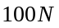的物体，所用的拉力是（ ）
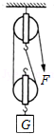
A． B．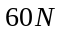 C． D．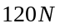
【解答】解：图中绳子股数，不计绳重及摩擦，所以拉力为：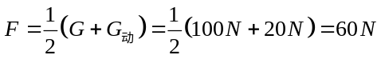。
故选：。

23．如图所示，滑轮重、绳重、摩擦力均忽略不计，利用两个滑轮提升同一重物到同一高度时，下列组合中最省力的是（ ）
A．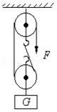 B．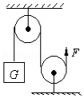
C．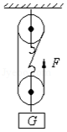 D．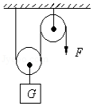
【解答】解：滑轮重、绳重、摩擦力均忽略不计，
图，动滑轮上有2段绳子，物重由2段绳子承担，所以拉力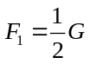；
图，两个滑轮都是定滑轮，所以拉力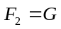。
图，动滑轮上有3段绳子，物重由3段绳子承担，所以拉力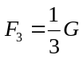；
图，动滑轮上有2段绳子，物重由2段绳子承担，所以拉力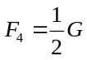；
比较可知，拉力最小的是图，即图最省力。
故选：。

24．用一个重为动滑轮，匀速提升重为的物体，绳重及摩擦不计。所用的拉力是（ ）
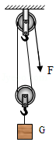
A． B． C． D．
【解答】解：图中承担重物的绳子股数，不计绳重及摩擦，所以拉力为：
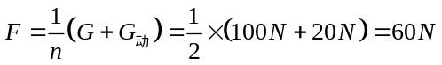。
故选：。

25．如图所示装置中，物体重力为，物体重力为，此时物体恰好向右做匀速直线运动，物体受到的滑动摩擦力为其重力的0.2倍，下列说法正确的是（不计绳和滑轮摩擦）（ ）
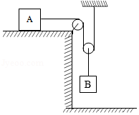
A．受到绳子的拉力为
B．动滑轮的重力为
C．若将的重力增加一倍，则受到的摩擦力也增大一倍
D．若将的重力减小一半，则受到的摩擦力也减小一半
【解答】解：、物体向右匀速直线运动时受到的摩擦力：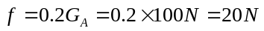，物体受到的绳子的拉力与摩擦力是一对平衡力，大小相等，则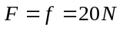，故错误；
、不计绳重和摩擦，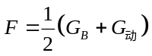，则动滑轮的重力：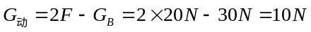，故正确；
、若将的重增加一倍，物体受到的拉力变大，由匀速变为加速运动，与地面的粗糙程度不变，压力不变，因此受到的滑动摩擦力也不会改变，故错误；
、若将的重减小一半，物体受到向右的拉力为：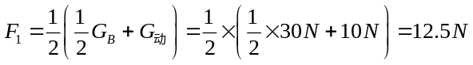，此时物体处于静止状态，摩擦力与拉力是一对平衡力，大小相等，则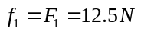，不等于滑动摩擦力的一半，故错误；
故选：。

考点六 滑轮组的设计与组装
26．在图中。画出使用滑轮组提升物体时最省力的绳子绕法。
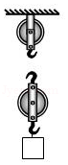
【解答】解：图中只有一个动滑轮和一个定滑轮，要求最省力，则由3段绳子承担物重，是最省力的绕绳方法；绳子先系在动滑轮的固定挂钩上，绕过上面的定滑轮，再绕过动滑轮，如图所示：
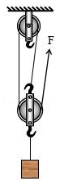

27．在图中画出正确使用动滑轮提升重物的绕线方法。
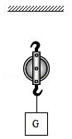
【解答】解：
要求图中滑轮作为动滑轮来提升物体，滑轮要随物体一起上升，所以绳子自由端要向上拉，绳子的另一端要固定，绕线方法如图所示：
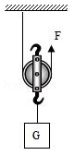

28．向下拉绳将重物提升，画出图中滑轮组绕绳方法。
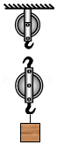
【解答】解：向下拉绳将重物提升，从绳子自由端向上绕起，先绕过定滑轮，然后再绕过动滑轮，最后系在定滑轮下面的挂钩上，如图所示：
